# Wesen und Eigenschaften

In vielen Gebieten verwendet die Technik die Wirkung des Magnetismus. Dieser ist an zwei Wirkungen erkennbar:

* **mechanische Kräfte**
* **Induktion**

Magnete ziehen ferromagnetische Stoffe an. Zu den ferromagnetischen Stoffen gehören Eisen, Nickel und Kobalt. Aber auch auf stromdurchflossene Leiter wirken magnetische Kräfte (z.B. das Drehmoment von Elektromotoren).

Ein änderndes Magnetfeld erzeugt z.B. in den Wicklungen von Generatoren elektrische Energie.

Beide Wirkungen lassen sich mit Dauermagneten und Elektromagneten hervorrufen. Dauermagnete sind ständig magnetisch, Elektromagnete nur so lange, wie der Strom fliesst. Elektromagnete sind also ein- und ausschaltbar.

### 

### Die Magnetpole

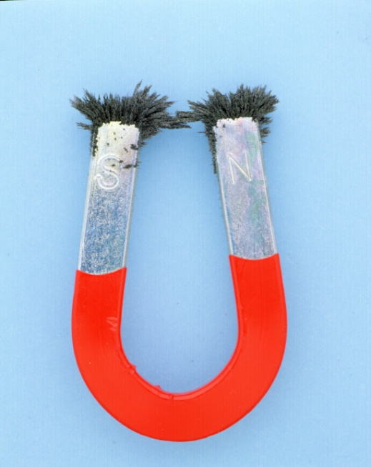 Jeder Magnet besitzt Stellen mit besonders starker Anziehungskraft. Diese Stellen heissen Pole.

* **Pole treten immer paarweise auf,   
  jeder Magnet besitzt einen Nordpol (N)   
  und einen Südpol (S).**

Es ist z.T. gebräuchlich, den Nordpol mit roter oder schwarzer, den Südpol mit grüner oder weisser Farbe zu kennzeichnen. Als Nordpol bezeichnet man das nach Norden zeigende Ende einer Kompassnadel.

Gemäss untenstehender Regel befindet sich beim geografischen Nordpol ein magnetischer Südpol.

Die „Kraftlinien“ des Magnetfeldes treten beim Nordpol aus dem Magneten aus und beim Südpol wieder ein.

### 

### Kraftwirkungen der Pole

Nähert man die Pole zweier Magnete einander, ziehen sie sich je nach Polung an, oder stossen sich ab.

* **Gleichartige Pole stossen sich ab, ungleichartige ziehen sich an.**

Die Kraftwirkungen sind bei Dauermagneten und Elektromagneten identisch.

## Das magnetische Feld

* 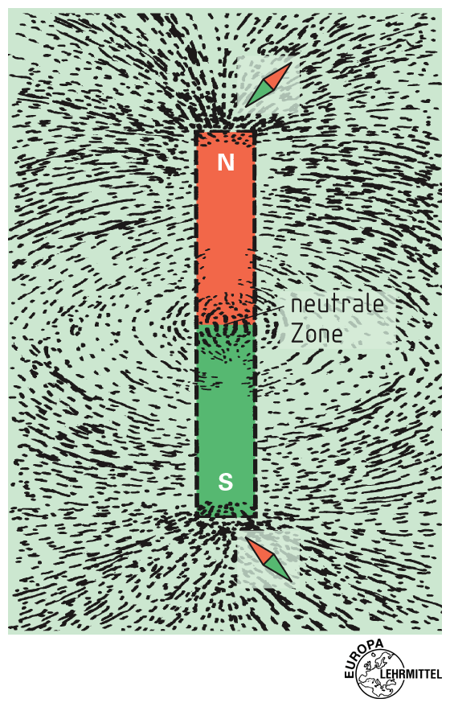**Das magnetische Feld ist der Einflussbereich eines Magneten; in diesem Feld wirken Kräfte.**

Der Bereich, indem sich Kraftwirkungen eines Magneten nachweisen lassen, heisst magnetisches Feld. Das Magnetfeld entsteht auch im luftleeren Raum, ist also nicht an einen Stoff gebunden. Die Magnetnadel und Eisenfeilspäne machen die Wirkrichtung der Kräfte sichtbar.

Magnetfelder werden zeichnerisch durch Feldlinienbilder dargestellt. Es werden meist nur wenige Feldlinien oder Kraftlinien gezeichnet. Der Verlauf der Linien gibt die Richtung, die Dichte der Linien die Grösse der Kraftwirkung für die jeweilige Stelle im Magnetfeld an. Als Richtung der Feldlinien wurde vereinbart:

* 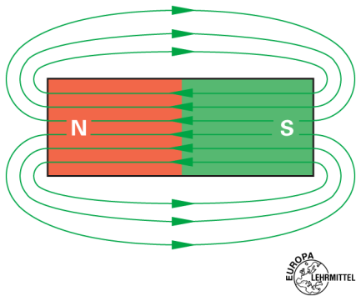**Ausserhalb des Magneten verlaufen die Feldlinien vom Nordpol zum Südpol.**

Feldlinien bilden in sich geschlossene Linienzüge; innerhalb des Magneten sind sie vom Südpol zum Nordpol gerichtet. Feldlinien sind nicht wirklich im Magnetfeld vorhanden, sie sind nur eine Vorstellungshilfe. Die magnetischen Wirkungen beschränken sich nicht auf die gezeichneten Linien; die Zwischenräume befinden sich ebenfalls im gleichen magnetischen Zustand.

### Die Wechselwirkung zwischen Magnetfeldern

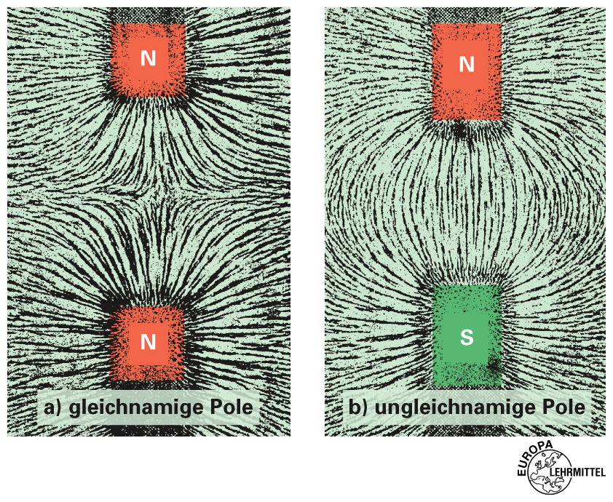 Beweglich angeordnete Magnete haben das Bestreben, ihre Stellung zueinander so zu verändern, dass ihre Feldlinien die gleiche Richtung haben. Das bewirkt Anziehung ungleichartiger und Abstossung gleichartiger Magnetpole.

In Richtung der Feldlinien wirken Zugkräfte, senkrecht zur Feldlinie Druckkräfte.

* **Die Feldlinien in Luft haben das Bestreben, sich zu verkürzen und ihren gegenseitigen Abstand zu vergrössern.**

Durchsetzen mehrere Magnetfelder denselben Raum, so bilden sie gemeinsam ein resultierendes Feld, dessen Feldlinien anders verlaufen als die der Einzelfelder.

## Ferromagnetismus

Magnetpole treten stets paarweise auf; es ist unmöglich, einen einzelnen Pol herzustellen. Teilt man einen Dauermagneten in zwei Stücke, entstehen wieder zwei vollständige Magnete mit Nord- und Südpol. Diese Teilung liesse sich solange fortsetzen, bis man zu den Elementarmagneten, den kleinsten im Werkstoff vorhandenen Magneteinheiten gelangt.

## 

* **Jedes magnetische Material besteht aus Elementarmagneten; sind diese ausgerichtet, ist der Werkstoff magnetisiert.**

### 

Durch äussere Einflüsse lassen sich ferromagnetische Stoffe magnetisieren, umpolen und entmagnetisieren.

* **In einem Magnetfeld wird ein Eisenstück zum Magneten, darum wird es angezogen.**

### 

### Magnetisieren

* **Magnetisieren ist ein Ausrichten der Elementarmagnete.**

Ein Werkstoff lässt sich magnetisieren

* **durch Bestreichen mit einem Dauermagneten,**
* **durch ein starkes elektrisches Magnetfeld.**

In weichen Stählen entsteht im Magnetfeld flüchtiger Magnetismus, der bis auf wenig Restmagnetismus wieder zerfällt; Weicheisen ist leicht ummagnetisierbar.

Harter Stahl, spezielle Legierungen und Eisenoxide (Sinterprodukte) behalten viel Restmagnetismus, sie werden zum Dauer- oder Permanentmagneten. Diese Materialien sind hartmagnetische Werkstoffe.

### Entmagnetisieren

* **Die Elementarmagnete drehen sich wieder in ihre Ursprungslage.**

Werkstücke werden entmagnetisiert

* **durch Erschütterungen,**
* **durch Ausglühen,**
* **durch langsames Entfernen aus einem Wechselstromfeld.**

Beim Überschreiten einer bestimmten, materialabhängigen Temperatur (Curiepunkt) verliert ein Stoff seine magnetischen Eigenschaften. Ebenfalls durch bestimmte Legierungszusätze können ferromagnetische Stoffe unmagnetisch gemacht werden, z.B. Münzen.

## Wiederholungsfragen

1. Was versteht man unter einem Dauermagneten?

Ein Ferromagnetisches Metall dessen Elementarmagnete so ausgerichtet wurden das sie selbst nach Einwirkung eines Magnetischen Feldes noch magnetisch sind

Ziehe auch Ferromagnete an

1. An welchen Stellen eines Magneten ist die magnetische Kraftwirkung am grössten?

Direkt an den Polen

1. Was versteht man unter ...

|  |  |
| --- | --- |
| a) ... einem magnetischen Feld? | b) ... magnetischen Feldlinien? |
| Ein Raum in dem sich die magnetische Kraftwirkung nachweisen lässt. | Veranschaulichung des magnetischen Feldes, mit Richtung und Stärke |

1. Nennen Sie drei Merkmale für magnetische Feldlinien.

Die Feldlinien sind immer geschlossen

Sie treten aus der Magnetoberfläche senkrecht aus bzw. ein

Fliessen ausserhalb des Magneten vom Nord- zum Südpol

1. Zeichnen Sie zwischen den Magnetpolen den Feldlinienverlauf ein und geben Sie an, ob die Kraftwirkung anziehend oder abstossend ist?

N

S

N

N

S

S

anziehen

abstossen

abstossen

… … …

1. Was geschieht im magnetisch neutralen Eisen, wenn es in den Wirkungsbereich eines starken Magneten kommt?

Die Elementmagnete (oder Weiss’sche Bezirke) richten sich aus uud das Eisen wird zu einem Dauermagneten

1. Bild a) zeigt die Lage der Elementarmagnete (Weiss’schen Bezirke) mit ihrer magnetischen Vorzugsrichtung im magnetisch neutralen Eisen. Zeichnen Sie im Bild b) die Lage der Elementarmagnete nach dem Magnetisieren ein.

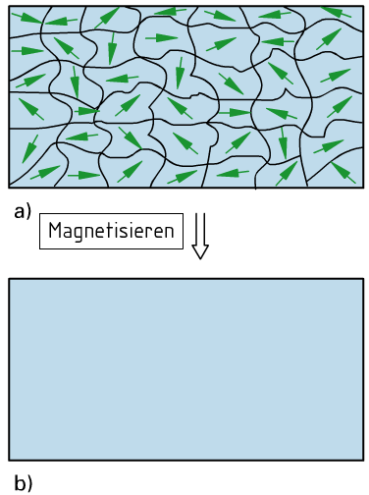

1. Nennen Sie Merkmale eines homogenen magnetischen Feldes.

Die Feldlinien sind gerade und verlaufen parallel zueinander wobei sie den gleichen abstand haben.

1. Nennen Sie die zwei Festlegungen, nach denen man ein homogenes Magnetfeld zeichnet.

Geradlinige Feldlinien mit allen Pfeilen in die gleich Richtung

Parallel und im gleichen Abstand zueinander zeichnen

1. Im Bild ist eine Magnetnadel im äusseren Magnetfeld des Hufeisenmagneten in der angegebenen Richtung ausgerichtet. Benennen Sie die Pole des Hufeisenmagneten.

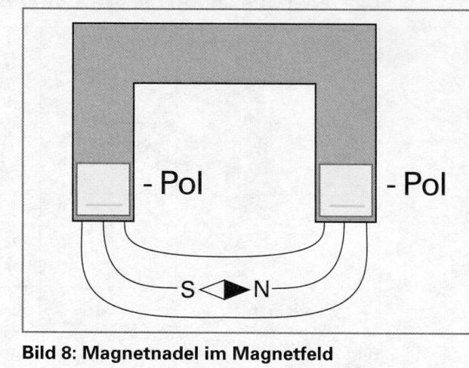

N

S